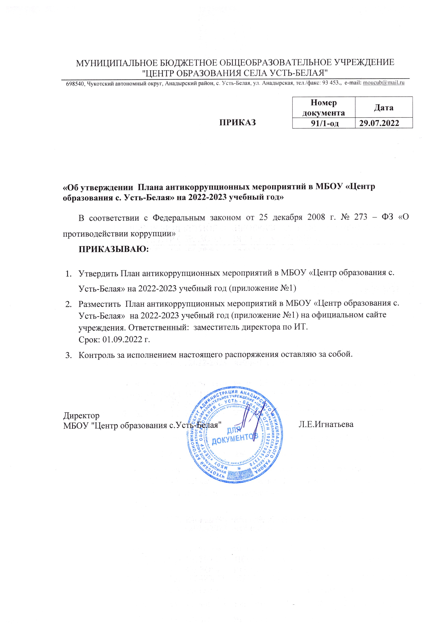
МУНИЦИПАЛЬНОЕ БЮДЖЕТНОЕ ОБЩЕОБРАЗОВАТЕЛЬНОЕ УЧРЕЖДЕНИЕ
"ЦЕНТР ОБРАЗОВАНИЯ СЕЛА УСТЬ-БЕЛАЯ"
698540, Чукотский автономный округ, Анадырский район, с. Усть-Белая, ул. Анадырская, тел./факс: 93 453., e-mail: moucub@mail.ru

Номер документа | Дата
91/1-од | 29.07.2022

ПРИКАЗ

«Об утверждении Плана антикоррупционных мероприятий в МБОУ «Центр образования с. Усть-Белая» на 2022-2023 учебный год»

В соответствии с Федеральным законом от 25 декабря 2008 г. № 273 – ФЗ «О противодействии коррупции»
ПРИКАЗЫВАЮ:
- Утвердить План антикоррупционных мероприятий в МБОУ «Центр образования с. Усть-Белая» на 2022-2023 учебный год (приложение №1)
- Разместить План антикоррупционных мероприятий в МБОУ «Центр образования с. Усть-Белая» на 2022-2023 учебный год (приложение №1) на официальном сайте учреждения. Ответственный: заместитель директора по ИТ.

Срок: 01.09.2022 г.
- Контроль за исполнением настоящего распоряжения оставляю за собой.

Директор
МБОУ "Центр образования с.Усть-Белая" Л.Е.Игнатьева

Приложение №1
к приказу № 91/1-од от 29.07.2022 г.

План
антикоррупционных мероприятий в МБОУ «Центр образования с. Усть-Белая» на 2022-2023 учебный год
Направление | Мероприятие | Срок исполнения
Нормативное обеспечение, закрепление стандартов поведения и декларация намерений | Разработка и принятие антикоррупционной политики организации | До 30.08.2022г.
 | Разработка и утверждение плана реализации антикоррупционных мероприятий. | До 30.08.2022г.
 | Разработка и принятие кодекса этики и служебного поведения работников организации | До 30.08.2022г.
 | Разработка и принятие положения о конфликте интересов | До 30.08.2022г.
 | Разработка и принятие порядка уведомления о склонении к совершению коррупционных нарушений | До 30.08.2022г.
 | Определение должностных лиц (структурных подразделений), ответственных за профилактику коррупционных или иных правонарушений, внесение соответствующих изменений в должностные инструкции работников | До 30.08.2022г.
Обучение и информирование работников | Размещение локальных нормативных актов, регламентирующих вопросы предупреждения и противодействия коррупции в организации, на сайт организации | До 30.08.2022г.
 | Ознакомление работников под роспись с нормативными документами, регламентирующими вопросы предупреждения и противодействия коррупции в организации | До 30.08.2022г.
 | Проведение обучающих мероприятий по вопросам профилактики и противодействия коррупции | Ежегодно
 | Организация индивидуального консультирования работников по вопросам применения (соблюдения) антикоррупционных стандартов и процедур | По мере необходимости
Обеспечение соответствия системы внутреннего контроля и аудита организации требованиям антикоррупционной политики организации | Осуществление регулярного контроля соблюдения внутренних процедур | Ежегодно
 | Осуществление регулярного контроля данных бухгалтерского учета, наличия и достоверности первичных документов бухгалтерского учета | По мере необходимости
Оценка результатов проводимой антикоррупционной работы и распространение отчетных материалов | Проведение регулярной оценки результатов работы по противодействию коррупции | Один раз в год
 | Подготовка и распространение отчетных материалов о проводимой работе и достигнутых результатах в сфере противодействия коррупции | Один раз в год
Сотрудничество с правоохранительными органами в сфере противодействия коррупции | Оказание содействия уполномоченным представителям контрольно- надзорных и правоохранительных органов при проведении ими проверок деятельности организации по противодействию коррупции. | По мере необходимости

